
ΑΔΙΑΒΑΘΜΗΤΟ
ΚΑΝΟΝΙΚΟ

ΕΛΛΗΝΙΚΗ ΔΗΜΟΚΡΑΤΙΑ
Πρεσβεία της Ελλάδος
Ουάσιγκτων
Γραφείο Οικονομικών & Εμπορικών Υποθέσεων
ecocom-washington@mfa.gr

Ουάσιγκτων, 30 Οκτωβρίου 2025
Α.Π. 2178

Προς: ΥΠΕΞ – Β3 Διεύθυνση

Κοιν.: ΥΠΕΞ

- Δ.Γ. κ. Πρωθυπουργού

- Δ.Γ. κ. Υπουργού

- Δ.Γ. Υφυπουργού κας Παπαδοπούλου

- Δ.Γ. Υφυπουργού κ. Θεοχάρη

- Γρ. κ. Γενικού Γραμματέα ΔΟΣ & Εξ.

- Α΄, Β΄ Γεν. Δ/νσεις

- Α7, Β1, B2, Δ/νσεις
- Γραφεία ΟΕΥ σε ΗΠΑ και ΕΕ

Επιμελητήρια και Επιχειρηματικούς Συνδέσμους (μ.η.)
Ε.Δ.: Πρεσβεία Ουάσιγκτων

Θέμα: Εξέλιξη εξαγωγών Ελλάδας και ΕΕ στις ΗΠΑ (Ιαν. – Αύγ. 2025/2024)
Σταθερές, ως προς την αξία, παρέμειναν οι ελληνικές εξαγωγές προς τις ΗΠΑ, κατά το διάστημα Ιαν. – Αυγ. 2025, εν συγκρίσει προς το αντίστοιχο διάστημα του 2024, καθώς σημειώθηκε ελάχιστη πτώση κατά 0,07%, σε €1,57 δισ. από €1,571 δισ.
Συνεπώς, εκτιμούμε ότι παρ’ όλη την τεράστια αβεβαιότητα που επικρατούσε καθ΄ όλη την περίοδο από την αρχή του 2025, σχετικά με την επιβολή εισαγωγικών δασμών, η συνολική επίπτωση στις ελληνικές εξαγωγές ήταν αμελητέα. Για το σύνολο των χωρών ΕΕ, κατά το οκτάμηνο 2025, αντί μείωσης, σημειώθηκε αύξηση εξαγωγών κατά 9%, ως προς την αξία, σε €384 δισ. το 2025 από €351 δισ. το 2024.
Σε ό,τι αφορά αναλυτικά τους κύριους κλάδους των ελληνικών εξαγωγών, παρατηρείται άνοδος στα βιομηχανικά προϊόντα και κάμψη στα περισσότερα αγροδιατροφικά.
Ακολουθούν τα εξής παραρτήματα:
Παρ. 1: εξέλιξη των ελληνικών εξαγωγών στις ΗΠA, Ιαν.-Αυγ. 2025/24
Παρ. 2: εξέλιξη των εξαγωγών των κρατών – μελών της ΕΕ, Ιαν.-Αυγ. 2025/24
Παρ. 3: εξέλιξη ελληνικών εξαγωγών, ανά κατηγορία προϊόντος, Ιαν.-Αυγ. 2025/24

Διονύσης Πρωτοπαπάς
Γενικός Σύμβουλος ΟΕΥ Β’
Επεξεργασία στοιχείων / διαγραμμάτων:
Ζαφειρένια Προεστάκη, Γραμματέας ΟΕΥ Β’
Παράρτημα 1
Eλληνικές εξαγωγές στις ΗΠA, ανά μήνα, για την περίοδο Ιαν.-Αυγ. 2025/2024

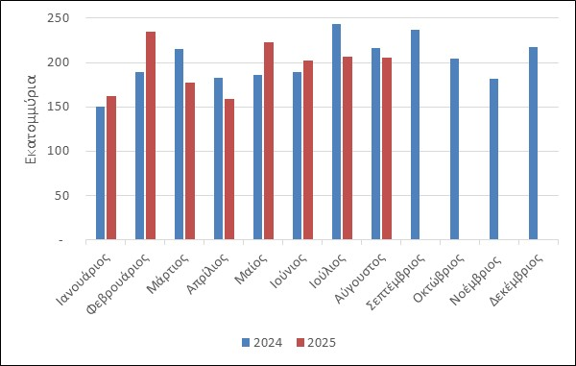
Η μηνιαία εξέλιξη των ελληνικών εξαγωγών, ως συνολικό μέγεθος, δεν επιτρέπει σαφή συμπεράσματα για το μέλλον. Στο πρώτο δίμηνο υπήρχε αύξηση, ακολουθούμενο από δίμηνο πτώσης, το οποίο επαναλήφθηκε στο γ’ και δ’ δίμηνο του 2025. Δεδομένου ότι ο βασικός δασμός 15% επί των προϊόντων ΕΕ αποφασίσθηκε στα τέλη Ιουλίου και εξειδικεύθηκε στην συνέχεια, η επίπτωσή του δεν αποτυπώνεται ακόμη στα ανωτέρω μεγέθη.
Παράρτημα 2
Εξαγωγές κ-μ ΕΕ στις ΗΠΑ
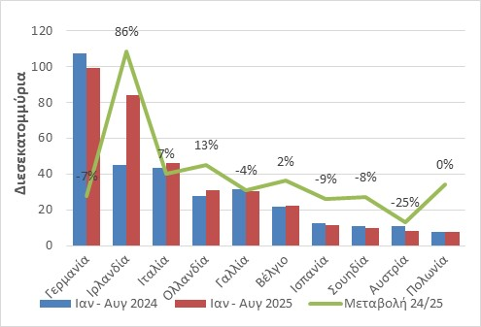
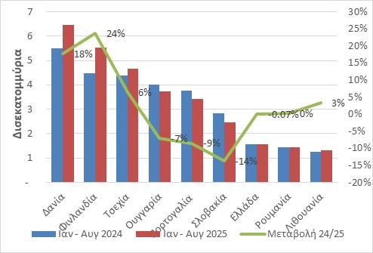
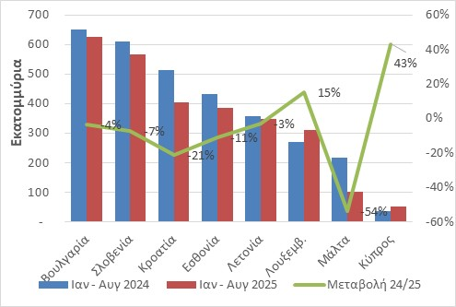

Στο σύνολό τους, τα κ-μ της ΕΕ εμφάνισαν αύξηση εξαγωγών προς τις ΗΠΑ κατά 9%, κατά την περίοδο Ιαν. – Αυγούστου 2025. Τις υψηλότερες εξαγωγές έχει η Γερμανία αλλά με πτώση 7%, ενώ η Ιρλανδία που ακολουθεί 2^{η} έχει αύξηση κατά 88%. Την μεγαλύτερη μείωση σημείωσε η Μάλτα, κατά 54%, ενώ η Κύπρος που έχει τις χαμηλότερες εξαγωγές σε απόλυτα μεγέθη σημείωσε αύξηση κατά 43%.
Συνεπώς, δεν υπάρχει ενιαία κατεύθυνση μεταξύ των χωρών ΕΕ.

Παράρτημα 3
Ελληνικές εξαγωγές, ανά 6ψήφια κατηγορία προϊόντος, Ιαν.-Αυγ. 2025/24
Κατηγορίες προϊόντων με αξία άνω των €15 εκ.
Διαπιστώσεις, κατά σειρά αξίας εξαγωγών, για τις κυριώτερες 6ψήφιες υποκατηγορίες:
- Τα πετρελαιοειδή σημειώνουν αύξηση κατά 4% αλλά πρόκειται για κατηγορία, συχνά, με σημαντική μεταβλητότητα, οπότε δεν μπορεί να εξαχθεί ασφαλές συμπέρασμα.
- Οι ελιές, μακράν κυριώτερο αγροδιατροφικό εξαγωγικό προϊόν της Ελλάδας στις ΗΠΑ, εμφανίζουν ανθεκτικότητα με μικρή πτώση κατά 4%.
- Τα ελάσματα αλουμινίου, που αντιμετωπίζουν δασμό 50%, εμφανίζουν αύξηση κατά 62%.
- Παρομοίως, οι σιδηροσωλήνες για αγωγούς πετρελαίου ή αερίου, που αντιμετωπίζουν δασμό 50%, εμφανίζουν αύξηση κατά 250%. Το ίδιο ισχύει και για τους χαλκοσωλήνες με +17%.
- Τα μέρη αεροσκαφών παρουσιάζουν αύξηση κατά 319%
- Τα αμέσως μετά από τις ελιές σημαντικότερα αγροδιατροφικά προϊόντα, ήτοι ροδάκινα, τυριά και ελαιόλαδο, παρουσιάζουν μείωση, αντιστοίχως κατά 5%, 9% και 3%. Αντιθέτως, έπονται σε αξία τα ακτινίδια, που όμως εμφανίζουν σημαντική αύξηση κατά 70%, Εν συνεχεία, όμως, η επόμενη κατηγορία, παρασκευασμένα λαχανικά / καρποί / φρούτα έχει μείωση κατά 20%.
- Το τσιμέντο Portland είναι το πρώτο βιομηχανικό προϊόν με μείωση, ύψους 37%.
- Τα προϊόντα ομορφιάς παρουσιάζουν αύξηση κατά 46%.

Συνεπώς, διαπιστώνεται ότι τα μεν βιομηχανικά προϊόντα, και μάλιστα αυτά που πλήττονται με δασμούς 50% (σίδηρος, χάλυβας, αλουμίνιο) σημειώνουν σημαντική αύξηση εξαγωγών, ενώ τα αγροτοδιατροφικά, με εξαίρεση τα ακτινίδια (+70%), σημειώνουν πτώση που κυμαίνεται από 4% στις ελιές έως 9% στα τυριά και αυξάνεται σε 20% σε κατηγορίες παρασκευασμένων τροφίμων.
Ειδικότερα ως προς τα ακτινίδια, σημειώνεται ότι η εξαγωγή τους εξακολουθεί να γίνεται με μηδενικό δασμό.
Ενδεχομένως, η αβεβαιότητα που υπήρχε καθ’ όλη την περίοδο Ιανουαρίου – Αυγούστου, είναι ο παράγοντας που λειτούργησε πιο αρνητικά στα τρόφιμα, ενώ στα βιομηχανικά προϊόντα, λόγω της ύπαρξης συμβολαίων μεγαλύτερων σε αξία και διάρκεια, αυτό να έπαιξε μικρότερο ρόλο.
Εν πάση περιπτώσει, δεδομένου ότι η συμφωνία ΕΕ-ΗΠΑ για την επιβολή βασικού δασμού 15% στα προϊόντα ΕΕ (εκτός προϊόντων σιδήρου / χάλυβα / αλουμινίου) ισχύει από τον Αύγουστο, οι συνέπειές της θα φανούν καλύτερα κατά το επόμενο διάστημα.

